МИНИСТЕРСТВО НАУКИ И ВЫСШЕГО ОБРАЗОВАНИЯ
РОССИЙСКОЙ ФЕДЕРАЦИИ
федеральное государственное автономное образовательное учреждение высшего образования «Санкт-Петербургский политехнический университет Петра Великого»
(ФГАОУ ВО «СПбПУ»)

Институт среднего профессионального образования

ОТЧЕТ ПО ЛАБОРАТОРНОЙ РАБОТЕ № 1

по дисциплине: «МДК 04.01. Поддержка и внедрение КС»

Студент группы № 24290907/3091

Блинов Артем Владимирович

Преподаватель: Иванова Д. В.

Санкт-Петербург
2025 г.

Цель работы: Познакомиться с основными элементами управления (виджетами) и приобрести навыки проектирования графического интерфейса пользователя.

Список функционала с ранжированием

- Поиск билетов (туда-обратно, в одну сторону, даты, пассажиры).
- Результаты поиска с фильтрами (цена, время).
- Процесс бронирования (ввод данных пассажиров).
- Онлайн-оплата (банковские карты).
- Подтверждение бронирования (отправка билета на email).
- Управление бронированием (поиск по номеру брони).
- Онлайн-регистрация на рейс с выбором места.
- Статус рейса (онлайн-табло).
- Информационные страницы (правила багажа, контакты, FAQ).
- Акции и горячие туры (Подбор горячих туров по предпочтениям пользователя, скидки при выполнении условий)

Карта навигации

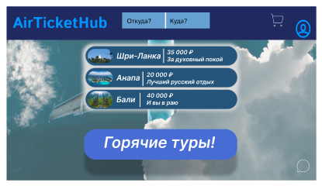
Главная страница
Главная страница | Начальная страница | Виден всем | Доступен всем | Точка входа на сайт, содержит ссылки на все основные разделы.
Личный кабинет | Ссылка | Виден всем | Виден только авторизованным | Раздел для управления профилем и просмотра купленных билетов.
Акционные предложения | Раздел | Виден всем | Доступен всем | Страница со списком действующих акций и специальных предложений.
Поиск рейсов | Функция | Виден всем | Доступен всем | Ввод «Откуда?» и «Куда?» и переход на найденные рейсы
Корзина | Раздел | Виден только авторизованным | Виден только авторизованным | Страница со списком купленных билетов и детальной информацией о рейсах.
Все рейсы | Раздел | Виден всем | Доступен всем | Страница для поиска и просмотра всех доступных рейсов и билетов.
Чат тех. Поддержки | Функция | Виден всем | Доступен всем | Инструмент для связи со службой поддержки.

Личный кабинет
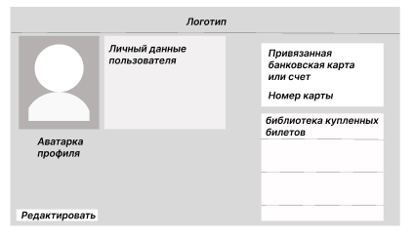
Редактирование профиля | Функция | Виден только авторизованным | Виден только авторизованным | Позволяет изменять личные данные пользователя.
Привязка карты | Функция | Виден только авторизованным | Виден только авторизованным | Позволяет сохранить платежную карту для быстрой оплаты.
Отзывы | Раздел | Виден всем | Доступен всем | Страница для просмотра отзывов других клиентов о сервисе.

Регистрационное окно
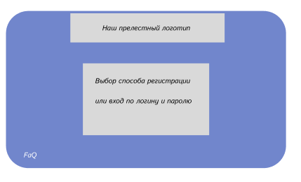

Регистрационное окно | Форма | Виден всем | Доступен всем | Окно для создания нового аккаунта пользователя.

Принцип структуризации
Пользовательский интерфейс целесообразно структурирован, это можно увидеть в макете и навигационной карте. Одинаково работающие функции выглядят похоже, а разные отличаются.
Независимые элементы разделены: например, окно «Горячи туры» и все рейсы визуально разделены, что четко разделяет глобальную навигацию и содержимое конкретной страницы.

Принцип простоты
В моем макете более часто используемые функции выполняться легче чем менее используемые, что проще и удобней для пользователя. Например, подбор скидок и акций считается часто используемой функцией, поэтому к ней легко можно перейти с «Главной»: по одному нажатию кнопки «Акции» на страницу скидок и акций. Менее часто используемой функцией является выбор темы сайта, из-за этого мы поместили эту функцию чуть дальше, чем предыдущую, то есть тему можно изменить при редактировании профиля.

Вывод
Мы ознакомились с основными элементами графического управления и приобрели навыки проектирования графического интерфейса пользователя.

